第1版

Nginx 实战
Nginx In Action



自学it网®
燕十八 著
http://www.zixue.it

第一章 基础篇 3
1.1 Nginx介绍 3
1.1.1 谁在用Nginx 3
1.2 Nginx编译与启动 4
1.2.1 编译安装 4
1.2.2 nginx目录介绍: 4
1.2.3 启动nginx 4
1.2.4 80端口被占用的解决 5
1.3 Nginx命令参数 6
第二章 应用篇 7
2.1 Nginx配置段详解 7
2.2 Nginx配置虚拟主机 8
2.3 日志管理 9
第三章 实战篇: 11
3.1 Nginx 与PHP整合 11
3.2 Nginx与Rewrite规则 12
第四章 优化篇: 15
4.1 Nginx反向代理与动静分离 15
4.2 Nginx集群与负载均衡 17

第一章 基础篇

1.1 Nginx介绍
Nginx（发音同 engine x）是一款轻量级的Web 服务器/反向代理服务器及电子邮件（IMAP/POP3）代理服务器，。
最早由俄罗斯的程序设计师Igor Sysoev所开发，并在一个BSD-like 协议下发行。
其特点是轻量级,占有内存少，并发能力强,目前发展势头强劲.
web领域最经典的lamp组合已变成lnmp组合.

1.1.1 谁在用Nginx
目前国内的一线门户网站,如网易,搜狐,腾迅.
以及大量新兴网站, 如自学it网, 豆瓣等.



1.1.2 Nginx的占有率变化
下图是世界范围内,排名前1000,10000的网站的webserver比例
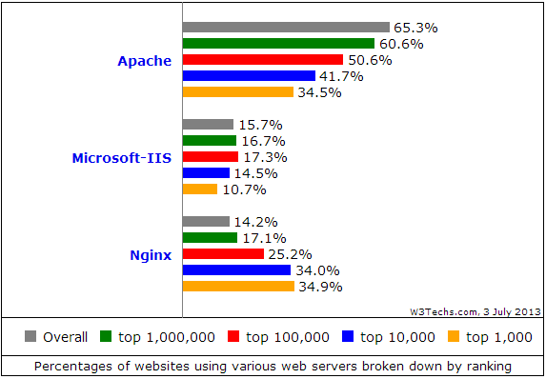

1.2 Nginx编译与启动

1.2.1 编译安装
到官方网站 http://nginx.org 寻找最新stable版,下载
例当前最新: http://nginx.org/download/nginx-1.4.7.tar.gz
安装准备: nginx依赖于pcre库,要先安装pcre
#yum install pcre pcre-devel
#cd /usr/local/src/
#wget http://nginx.org/download/nginx-1.4.2.tar.gz
# tar zxvf nginx-1.4.2.tar.gz
#cd nginx-1.4.2
./configure --prefix=/usr/local/nginx
#make && make install

为什么要先安装pcre?
因为:nginx要在rewrite时要解析正则表达式,PCRE是正则解析库

1.2.2 nginx目录介绍:
cd /ulsr/local/nginx, 看到如下4个目录
./
....conf 配置文件
... html 网页文件
...logs 日志文件
...sbin 主要二进制程序

1.2.3 启动nginx
# cd /usr/local/nginx
# ./sbin/nginx

没有出现错误提示,则启动成功了.
如果有错误,则根据错误提示再做处理.
常见的错误是”80端口被占用”

1.2.4 80端口被占用的解决
如果出现不能绑定80端口,80端口已经被占用
# ./sbin/nginx
nginx: [emerg] bind() to 0.0.0.0:80 failed (98: Address already in use)
nginx: [emerg] bind() to 0.0.0.0:80 failed (98: Address already in use)
nginx: [emerg] bind() to 0.0.0.0:80 failed (98: Address already in
nginx: [emerg] still could not bind()

(有时是自己装了apache,nginx等,还有更多情况是操作系统自带了apache并作为服务启动)
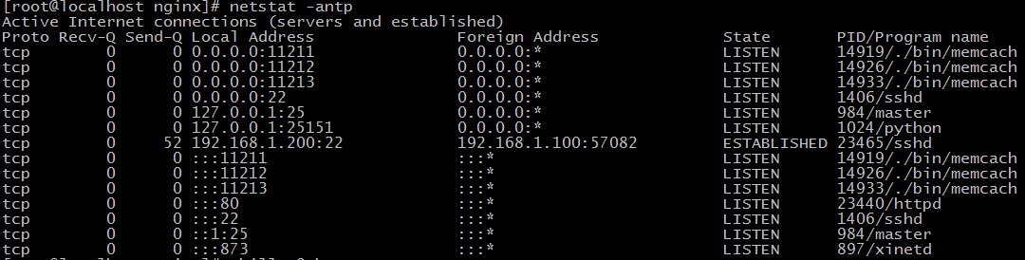

解决: 把占用80端口的软件或服务关闭即可.
如果是linux系统自带apache且自动启动. service httpd stop
如果是自行编译安装的,可以#/path/to/apacht/bin/apachctl stop

如果检测确实没有其他程序占据80端口,但仍报此错,则可能是因为Nginx试图同时监听IPV4和IPV6的80端口导致的.(nginx1.4.0版本曾有此问题)
server {
listen :80;
listen [::]:80;
}

可以按如下2种办法修改
server {
listen 80;
listen [::]:80 ipv6only=on;
}

或者
server {
listen [::]:80;
}

1.3 Nginx命令参数
nginx程序也可以一些参数,达到效果
如:
nginx -t 测试配置是否正确
nginx -s reload , 作用:加载最新配置
nginx -s stop 作用: 立即停止
nginx -s quit 作用: 优雅停止
nginx -s reopen 作用: 重新打开日志

第二章 应用篇

2.1 Nginx配置段详解
// 全局区
// 有1个工作的子进程,可以自行修改,但太大无益,因为要争夺CPU,
// 一般设置为 CPU数*核数
worker_processes 1;

Events {
// 一般是配置nginx连接的特性
// 如1个worker能同时允许多少连接
worker_connections 1024; // 这是指 一个子进程最大允许连1024个连接
}

http { //这是配置http服务器的主要段
Server1 { // 这是虚拟主机段

Location { //定位,把特殊的路径或文件再次定位 ,如image目录单独处理
} /// 如.php单独处理

}

Server2 {
}
}

2.2 Nginx配置虚拟主机
例子1: 基于域名的虚拟主机

server {
listen 80; #监听端口
server_name a.com; #监听域名,如有多个,空格隔开

location / {
root /var/www/a.com; #根目录定位
index index.html; #默认索引页
}
}

例子2: 基于端口的虚拟主机配置
server {
listen 8080;
server_name a.com;

location / {
root /var/www/html8080;
index index.html;
}
}

2.3 日志管理
我们观察nginx的server段,可以看到如下类似信息
access_log logs/access.log main;

这说明 该server, 它的访问日志的文件是 logs/host.access.log ,
日志格式”main”格式.
main格式是什么?
log_format main '$remote_addr - $remote_user [$time_local] "$request" '
'$status $body_bytes_sent "$http_referer" '
'"$http_user_agent" "$http_x_forwarded_for"';

除了main格式,你可以自定义其他格式.
log_format mylog '$remote_addr [$time_local] "$request" '
'$status $body_bytes_sent "$http_referer" '
'"$http_user_agent"';

server {
listen 80;
#下面声明a.com使用mylog格式日志,并保存在logs/a.com.log文件中
access_log logs/a.com.log mylog;
server_name a.com www.a.com;
....
}

main格式是我们定义好一种日志的格式,并起个名字,便于引用.
以上面的例子, main类型的日志,记录的 remote_addr.... http_x_forwarded_for等选项.

1: 日志格式 是指记录哪些选项
默认的日志格式: main
log_format main '$remote_addr - $remote_user [$time_local] "$request" '
'$status $body_bytes_sent "$http_referer" '
'"$http_user_agent" "$http_x_forwarded_for"';

如默认的main日志格式,记录这么几项
远程IP- 远程用户/用户时间 请求方法(如GET/POST) 请求体body长度 referer来源信息
http-user-agent用户代理/蜘蛛 ,被转发的请求的原始IP

http_x_forwarded_for:在经过代理时,代理把你的本来IP加在此头信息中,传输你的原始IP

实际应用: shell+定时任务+nginx信号管理,完成日志按日期存储
分析思路:
凌晨00:00:01,把昨天的日志重命名,放在相应的目录下
再USR1信息号控制nginx重新生成新的日志文件
具体脚本:
#!/bin/bash
base_path='/usr/local/nginx/logs'
log_path=$(date -d yesterday +"%Y%m")
day=$(date -d yesterday +"%d")
mkdir -p $base_path/$log_path
mv $base_path/access.log $base_path/$log_path/access_$day.log
#echo $base_path/$log_path/access_$day.log
/usr/local/nginx/sbin/nginx -s reopen

定时任务
Crontab 编辑定时任务
01 00 * * * /xxx/path/b.sh
每天0时1分(建议在02-04点之间,系统负载小)

第三章 实战篇:

3.1 Nginx 与PHP整合
nginx+php的编译
apache一般是把php当做自己的一个模块来启动的.
而nginx则是把http请求变量(如get,user_agent等)转发给 php进程,即php独立进程,与nginx进行通信. 称为 fastcgi运行方式.
因此,为apache所编译的php,是不能用于nginx的.

注意: 我们编译的PHP 要有如下功能:
连接mysql, gd, ttf, 以fpm(fascgi)方式运行
./configure --prefix=/usr/local/fastphp \
--with-mysql=mysqlnd \
--enable-mysqlnd \
--with-gd \
--enable-gd-native-ttf \
--enable-gd-jis-conv \
--enable-fpm

编译完毕后, copy配置文件
cp /path/to/php-fpm.conf.default /path/to/php-fpm.conf

nginx+php的配置比较简单,核心就一句话----
把请求的信息转发给9000端口的PHP进程,
让PHP进程处理 指定目录下的PHP文件.

如下例子:
location ~ \.php$ {
root html;
fastcgi_pass 127.0.0.1:9000;
fastcgi_index index.php;
fastcgi_param SCRIPT_FILENAME $document_root$fastcgi_script_name;
include fastcgi_params;

}

1:碰到php文件,
2: 把根目录定位到 html,
3: 把请求上下文转交给9000端口PHP进程,
4: 并告诉PHP进程,当前的脚本是 $document_root$fastcgi_scriptname
(注:PHP会去找这个脚本并处理,所以脚本的位置要指对)

3.2 Nginx与Rewrite规则
Rewrite语法
Rewrite 正则表达式 定向后的位置 模式

Goods-3.html ---->Goods.php?goods_id=3
goods-([\d]+)\.html ---> goods.php?goods_id =$1

location / {
index index.php;
rewrite goods-([\d]+)\.html$ /ecshop/goods.php?id=$1;
}

注意:用url重写时, 正则里如果有”{}”,正则要用双引号包起来

3.3 pathinfo支持
# 典型配置
location ~ \.php$ {
root html;
fastcgi_pass 127.0.0.1:9000;
fastcgi_index index.php;
fastcgi_param SCRIPT_FILENAME $DOCUMENT_ROOT$fastcgi_script_name;
include fastcgi_params;
}

# 修改第1,5,6行,支持pathinfo

location ~ \.php(.*) { # 正则匹配.php前后的script_name和pathinfo部分
root html;
fastcgi_pass 127.0.0.1:9000;
fastcgi_index index.php;
fastcgi_param SCRIPT_FILENAME $DOCUMENT_ROOT$fastcgi_script_name;
fastcgi_param PATH_INFO $1; # 把pathinfo部分赋给PATH_INFO变量
include fastcgi_params;
}
第四章 优化篇:

4.1 Nginx反向代理与动静分离
用nginx做反向代理用proxy_pass
以反向代理为例, nginx不自己处理图片的相关请求,而是把图片的请求转发给apache来处理.

nginx
.html
apache
jpg|png
客户端
proxy_pass

----这就是传说的”动静分离”,动静分离不是一个严谨的说法,叫反向代理比较规范.

配置如下:
location ~ \.(jpg|jpeg|png|gif)$ {
proxy_pass HTTP://IP:port;
}

思考:
1: 反向代理导致了后端服务器接到的客户端IP,为前端服务器的IP,而不是客户真正的IP,怎么办?
答: 代理服务器通过设置头信息字段,把用户IP传到后台服务器去.
如:
location ~ \.(jpg|jpeg|png|gif)$ {
proxy_set_header X-Forwarded-For $remote_addr;
proxy_pass IP:port;
}

2:在apache的日志格式里加上X-forwarded-For,如下:
LogFormat "%{X-Forwarded-For}i %l %u %t \"%r\" %>s %b" common

3: 如果后端的服务器非常多,该如何写? 又如何均匀的分发任务?(负载均衡)
Nginx反向代理与负载均衡

正向代理
互联网
局域网
A,B,C,D
proxy
A,B,C,D
互联网
局域网
A,B,C,D
Proxy
zixue.it

反向代理

4.2 Nginx集群与负载均衡

具体的负载均衡的方式
注意:负载均衡是一种方案,实现办法有DNS轮询,
如下图,DNS服务器允许一个域名有多个A记录,
那么在用户访问时,一般按地域返回一个较近的解析记录.
这样,全国不同的地区的用户,看到的163的主页,来自不同的服务器.
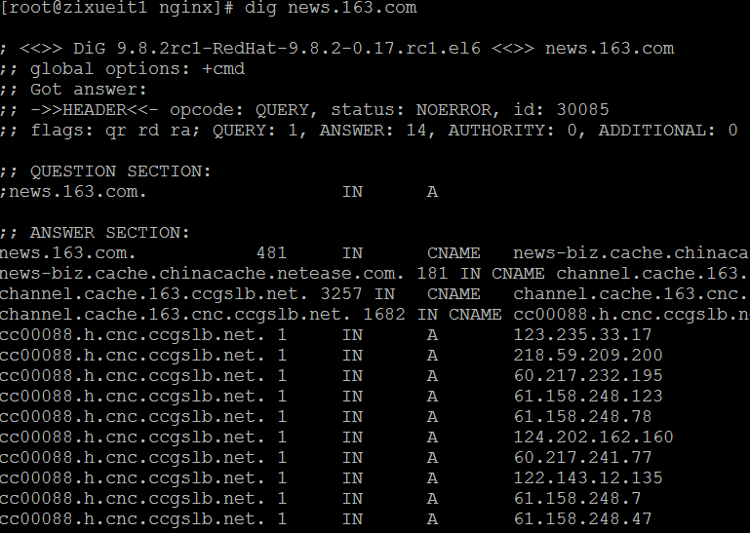

第二步: 当解析出结果,比如浏览器连接60.217时,
这台主机后面还有N台,也要做负载均衡.

1: 硬件上做负载均衡, F5 BIG-IP ,硬件负载均衡(很贵).
直接从TCP/IP的底层协议上,直接做数据包的中转.

2: 软件负载均衡, LVS
3: 反向代理+负载均衡
在nginx中做集群与负载均衡,步骤都是一样的
Upstream {}模块 把多台服务器加入到一个组
然后 memcached_pass, fastcgi_pass, proxy_pass ==> upstream组
具体配置步骤:
1:配置upstream
upstream imageserver {
server 192.168.1.204:8080 weight=1 max_fails=2 fail_timeout=30s;
server 192.168.1.204:8081 weight=1 max_fails=2 fail_timeout=30s;
}

2: 下游调用
location ~ \.(jpg|jpeg|png|gif)$ {
proxy_set_header X-Forwarded-For $remote_addr;
proxy_pass http://imageserver;
}

默认的负载均衡的算法:
是设置计数器,轮流请求N台服务器.

可以安装第3方模式,来利用不同参数把请求均衡到不同服务器去
如基于cookie值区别用户做负载均衡(nginx sticky 模块)
或基于URI利用一致性哈希算法做均衡(NginxHttpUpstreamConsistentHash模块)
或基于IP做负载均衡等.

